Бурмистрова Екатерина,

Горбунова Валерия

381808-1

**Отчет по Лабораторной Работе 2**

**"Типы шума на изображении, моделирование аддитивного шума, алгоритмы фильтрации изображений"**

В нашей лабораторной работе мы реализовали фильтр для создания шума,и два фильтра убирающих шумы на изображении.

**1.Создание шума**

Мы создали фильтр,зашумляющий изображение без использования библиотеки OpenCV.Принцип его работы заключается в том,что сначала из рандомных значений находящихся в определенном диапазоне (в данном примере будет использоваться диапазон от -180 до 180,) мы создаем сам шум,а затем накладываем его на каждый пиксель изначального изображения.

Пример работы:

Изначальное изображение

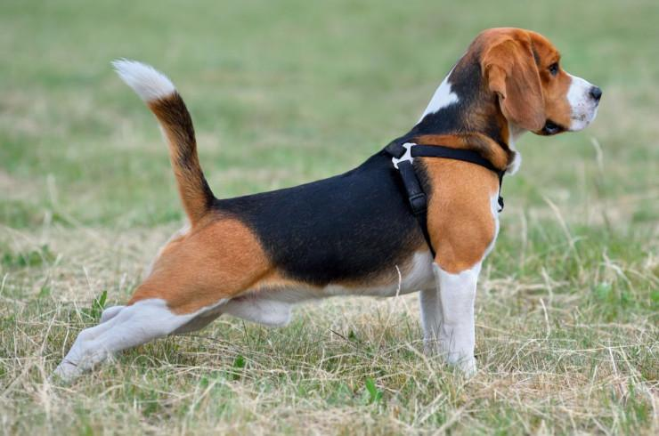

Сгенерированный фильтром шум



Изображение с шумом

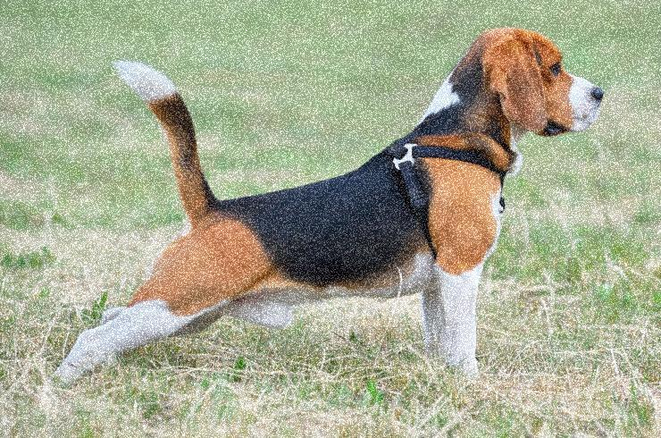

**2.1 Удаление шума.Фильтр средней точки.**

В фильтрах данного типа в качестве отклика берется значение среднего между максимальным и минимальным значениями в соответствующей окрестности точки. Такой фильтр сочетает в себе методы порядковых статистик и усреднения, что делает его хорошо применимым в случае распределенных шумов.

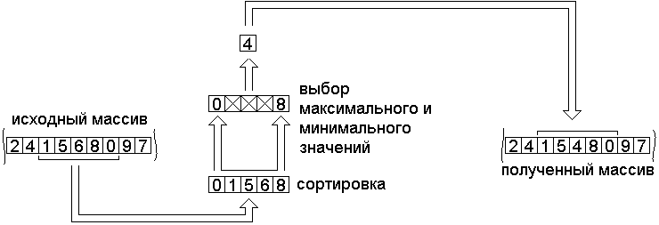

Применяем фильтр средней точки к нашему уже зашумленному изображению.

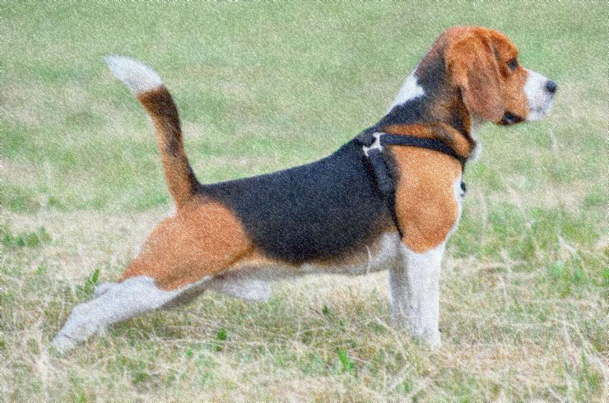

результат:изображение стало более размытым,но изначальная цветовая гамма сохранена и шума стало намного меньше.

Время работы фильтра: примерно 13.453 сек

**2.1 Удаление шума. Гармоническое среднее.**

Данный фильтр относится к типу матричных (это означает, что на каждой итерации изменения применяются к подмножеству пикселей, а не к одному, как происходит при использовании линейных фильтров). Работа этого конкретного фильтра заключается в том, что для подматрицы выбранного размера (нечётная длина стороны) подсчитывается значение гармонического среднего и присваивается центральному элементу.

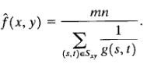

Изображение без шума:

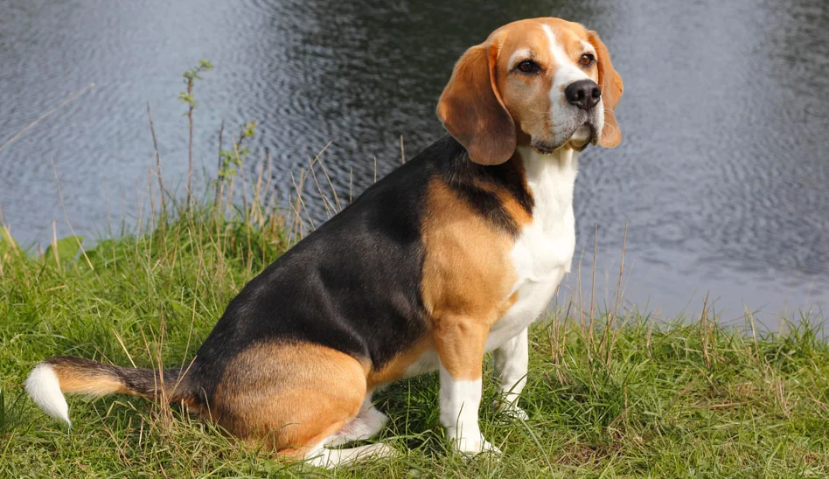

Изображение с аддитивным шумом:

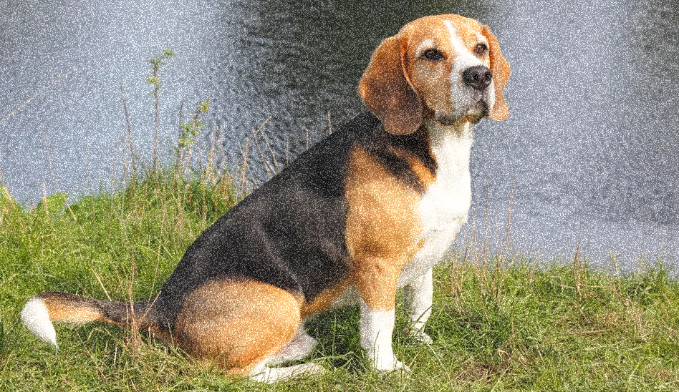

После применения фильтра к зашумлённому способом из п.1 изображению получаем гораздо менее шумное, но и более тёмное изображение:

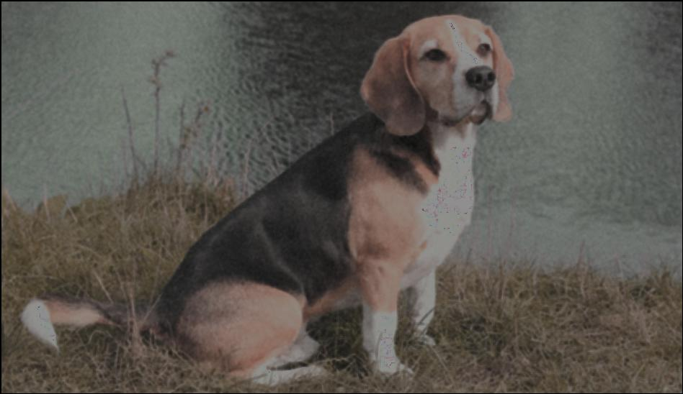

Поэтому применяем к результату работы очищающего фильтра фильтр увеличения яркости из лабораторной работы №1:

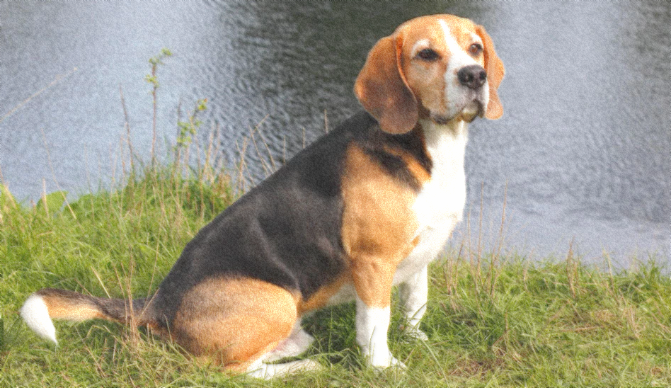

Скорость работы фильтра: примерно 44.859 сек

**3. Удаление шума с помощью фильтра нелокальных средних в чб изобажении.**

Фильтрация НЛС принадлежит к классу нелинейных фильтров усредняющих значения текущего зашумленного сигнала up по некоторой окрестности подобия следующим образом:

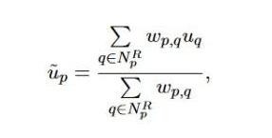

Фильтр применяется наиболее широко для удаления Гауссова шума, например:

Исходное изображение:



Результат:

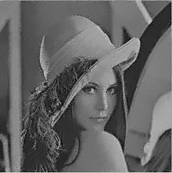

Можем заметить, что при стандартных параметрах фильтра шум убирается хорошо, но появляется заметное размытие.

Скорость работы фильтра: примерно 0.86 сек (для чб изображения)